Οι Ήχοι των Άστρων

Θέματα και αντικείμενα:
● Μουσική: Τόνος, Διαστήματα, Μελωδικές ακολουθίες, Ρυθμός
● Αστρονομία: Ο αστερισμός του Ωρίωνα.
● Φυσική: Μεταφορά θερμότητας, Ενέργεια, Κύματα.
● Μαθηματικά: Ανάλυση δεδομένων και Στατιστική.
● Τεχνολογίες Πληροφορικής και Επικοινωνίας: Ψηφιακή παιδεία, Ηχοποίηση δεδομένων, Πολυμέσα.
● Τέχνες: Οπτικές αναπαραστάσεις και αναπαραγωγές.

Διάρκεια: 2 - 8 εβδομάδες
Επίπεδο: 12 - 15
Συγγραφέας αυτού του κειμένου: Πέτρος Στεργιόπουλος

Περίληψη

Οι «Ήχοι των Άστρων» είναι ένα διεπιστημονικό εκπαιδευτικό σενάριο STEAM που προσκαλεί τους μαθητές να εξερευνήσουν τη συναρπαστική σύνδεση μεταξύ αστρονομίας και μουσικής μέσω της διαδικασίας της ηχοποίησης δεδομένων — της μετατροπής επιστημονικών δεδομένων σε ήχο. Χρησιμοποιώντας πραγματικά αστρονομικά δεδομένα από τον αστερισμό του Ωρίωνα, οι μαθητές διερευνούν πώς αριθμητικές τιμές όπως η φωτεινότητα, η θερμοκρασία και η θέση των αστεριών μπορούν να εκφραστούν ως μουσικές νότες, ρυθμοί και δυναμικές. Συνδυάζοντας την επιστημονική παρατήρηση με την καλλιτεχνική δημιουργικότητα, οι μαθητές αντιλαμβάνονται τον κόσμο όχι μόνο μέσω της όρασης αλλά και μέσω του ήχου.
Κατά τη διάρκεια των τεσσάρων φάσεων του σχεδιαστικού τρόπου σκέψης (Αίσθηση, Φαντασία, Δημιουργία, Διάχηση), οι μαθητές αναλαμβάνουν τους ρόλους επιστημόνων, συνθετών και ψηφιακών δημιουργών. Παρατηρούν τον νυχτερινό ουρανό χρησιμοποιώντας εικονικά τηλεσκόπια, πειραματίζονται με ψηφιακά εργαλεία όπως το TwoTone, το Online Sequencer και το Pureref, και δημιουργούν συνεργατικά μοναδικές ηχητικές συνθέσεις που αντιπροσωπεύουν αστρικά δεδομένα. Το έργο ολοκληρώνεται με δημόσια παρουσίαση και ανασκόπηση, προωθώντας την ψηφιακή παιδεία, τη δημιουργικότητα και μια βαθύτερη εκτίμηση για τον τρόπο με τον οποίο η επιστήμη και η τέχνη μπορούν να συνεργαστούν ώστε να καταστήσουν τα αόρατα κοσμικά μοτίβα ακουστά και με περιεχόμενο. Κοινότητα του OSOS: https://www.schoolofthefuture.eu/en/community/oi-ihoi-ton-astron

- ΑΙΣΘΑΝΘΕΙΤΕ

Σε αυτή την εισαγωγική φάση, οι μαθητές καλούνται να εξερευνήσουν την ομορφιά του νυχτερινού ουρανού και να συνδέσουν την αστρονομία με τη μουσική. Χρησιμοποιώντας ψηφιακά εργαλεία απεικόνισης του ουρανού, όπως το Stellarium, εντοπίζουν τον αστερισμό του Ωρίωνα και παρατηρούν τα κύρια αστέρια του. Ο εκπαιδευτικός εισάγει την έννοια της ηχοποίησης δεδομένων – της μετατροπής δεδομένων σε ήχο – παρουσιάζοντας παραδείγματα για το πώς επιστημονικά δεδομένα (π.χ. ένταση φωτός, θερμοκρασία ή απόσταση μεταξύ των αστεριών) μπορούν να μετατραπούν σε μελωδίες και ρυθμούς.

Στη συνέχεια, η τάξη συζητά:

- Πώς «ακούγεται» το σύμπαν;
- Μπορούν τα επιστημονικά δεδομένα να γίνουν μουσική;
- Ποια συναισθήματα προκύπτουν όταν φανταζόμαστε τα αστέρια να παράγουν ήχο;

Οι μαθητές αναλογίζονται αυτά τα ερωτήματα και ανταλλάσσουν ιδέες σχετικά με το ποιές πτυχές του αστερισμού του Ωρίωνα θα ήθελαν να μετατρέψουν σε ήχο. Χωρίζοντται σε ομάδες, ψηφίζουν για το ποιό σύνολο δεδομένων θα χρησιμοποιήσουν (π.χ. φωτεινότητα των αστεριών, θερμοκρασία ή χωρικές συντεταγμένες) και καθορίζουν την αρχική τους κατεύθυνση.
Αυτή η φάση ενθαρρύνει την περιέργεια και τη συναισθηματική εμπλοκή, θέτοντας τα θεμέλια για τη συν-δημιουργία στα επόμενα βήματα.

Συνοδευτικές παρουσιάσεις:
https://www.schoolofthefuture.eu/el/paratirisiaki-astronomia

ΑΠΟΤΕΛΕΣΜΑΤΑ ΤΗΣ ΦΑΣΗΣ "ΑΙΣΘΑΝΘΕΙΤΕ":

Μέχρι το τέλος της υλοποίησης, μπορείτε να προσθέσετε εδώ τα αποτελέσματα αυτής της φάσης, συμπεριλαμβανομένων φωτογραφιών, στιγμών έμπνευσης, αποσπασμάτων από μαθητές και
άλλα εμπλεκόμενα άτομα κ.λπ. Αυτό μπορεί να εμπνεύσει άλλους να σχεδιάσουν έργα εξίσου
εκπληκτικά με το δικό σας.

- ΦΑΝΤΑΣΤΕΙΤΕ

Σε αυτό το στάδιο, οι μαθητές έχουν εξοικειωθεί τόσο με την επιστημονική όσο και με την καλλιτεχνική διάσταση του έργου. Αρχίζουν να φαντάζονται διαφορετικούς τρόπους για να μετατρέψουν τα δεδομένα του Ωρίωνα σε ήχο. Δουλεύοντας ομαδικά, εξερευνούν διάφορα εργαλεία ηχοποίησης, όπως το TwoTone, το Online Sequencer, ή το Pureref.

- Ενθαρρύνονται να πειραματιστούν και να προτείνουν δημιουργικές αντιστοιχίσεις:
- Πώς θα μπορούσε η φωτεινότητα των αστεριών να αντιστοιχεί στο τονικό ύψος στη μουσική;
- Πώς θα μπορούσε η απόσταση μεταξύ των αστεριών να διαμορφώνει τον ρυθμό ή τη διάρκεια;
- Θα μπορούσαν τα δεδομένα θερμοκρασίας να συνδεθούν με μουσικά όργανα ή με το ηχόχρωμα;

Οι μαθητές καταγράφουν τις ιδέες τους, δοκιμάζουν σύντομα παραδείγματα χρησιμοποιώντας δείγματα δεδομένων και τεκμηριώνουν τη συλλογιστική τους. Εξετάζουν επίσης τον κοινωνικό ή τον συμπεριληπτικό αντίκτυπο της εργασίας τους: για παράδειγμα, δημιουργώντας αστρονομικές εμπειρίες βασισμένες στον ήχο για συμμαθητές με προβλήματα όρασης ή μετατρέποντας πολύπλοκες αστρονομικές πληροφορίες σε τέχνη προσιτή σε όλους.
Όλες οι ομάδες μοιράζονται τις ιδέες τους και ψηφίζουν τις πιο εμπνευσμένες, ώστε να τις αναπτύξουν στην επόμενη φάση.

Συνοδευτική παρουσίαση:
https://www.schoolofthefuture.eu/en/node/25156

ΑΠΟΤΕΛΕΣΜΑΤΑ ΤΗΣ ΦΑΣΗΣ "ΦΑΝΤΑΣΤΕΙΤΕ":
Μέχρι το τέλος της υλοποίησης, μπορείτε να προσθέσετε εδώ τα αποτελέσματα αυτής της φάσης, συμπεριλαμβανομένων φωτογραφιών, στιγμών έμπνευσης, αποσπασμάτων από μαθητές και
άλλα εμπλεκόμενα άτομα κ.λπ. Αυτό μπορεί να εμπνεύσει άλλους να σχεδιάσουν έργα εξίσου
εκπληκτικά με το δικό σας. Μπορείτε να συμπεριλάβετε εδώ και ιδέες των μαθητών σας. Αυτό μπορεί να βοηθήσει άλλους να λύσουν και εκείνοι το πρόβλημα.

- ΔΗΜΙΟΥΡΓΗΣΤΕ

Τώρα οι μαθητές δίνουν ζωή στις ιδέες τους. Κάθε ομάδα σχεδιάζει λεπτομερώς το έργο της – καθορίζοντας εργασίες, εργαλεία και υλικά. Συλλέγουν πραγματικά δεδομένα του Ωρίωνα από το παρεχόμενο υπολογιστικό φύλλο ή την ηλεκτρονική βάση δεδομένων και τα ανεβάζουν στην επιλεγμένη πλατφόρμα ηχοποίησης (TwoTone or Online Sequencer).

Στη συνέχεια, οι μαθητές:

• Αντιστοιχίζουν τα δεδομένα σε παραμέτρους ήχου (ύψος, διάρκεια, ένταση, όργανο).
• Πειραματίζονται με το τέμπο και τις φωνές για να δημιουργήσουν μουσικά μοτίβα.
• Εξάγουν τα αρχεία ήχου ή τις συνθέσεις MIDI.
• Προαιρετικά, απεικονίζουν τη διαδικασία τους χρησιμοποιώντας το Pureref ή απλά εργαλεία επεξεργασίας βίντεο.

Οι εκπαιδευτικοί καλλιεργούν ένα κλίμα διερεύνησης, στο οποίο τα λάθη αποτελούν μέρος της μαθησιακής διαδικασίας. Οι μαθητές αναθεωρούν και βελτιώνουν τις συνθέσεις τους, φροντίζοντας ώστε όλα τα μέλη της ομάδας να συνεισφέρουν εξίσου – από την τεχνική εγκατάσταση έως τον δημιουργικό σχεδιασμό.
Μέχρι το τέλος αυτής της φάσης, κάθε ομάδα έχει δημιουργήσει μια μοναδική σύνθεση «Ήχου των Άστρων» που αντιπροσωπεύει τον αστερισμό του Ωρίωνα.

Υποστηρικτικό υλικό:
Δείτε παρακάτω λεπτομερή βίντεο που παρουσιάζουν ένα παράδειγμα δεδομένων και ηχογραφήσεων «σχηματικής» ηχοποίησης χρησιμοποιώντας την πλατφόρμα : two-tones και Online Sequencer

Ηχοποίηση Δεδομένων
Μεταφόρτωση των Δεδομένων του Υπολογιστικού Φύλλου του Ωρίωνα στην πλατφόρμα Two-Tones και οδηγός χρήσης:
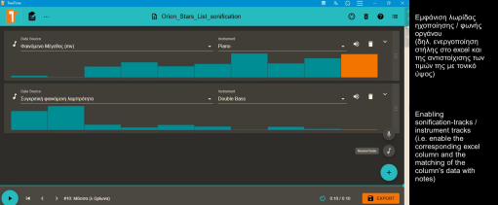 (κάντε κλικ στην εικόνα για να παίξει το βίντεο)

Ένα παράδειγμα αποτελέσματος:
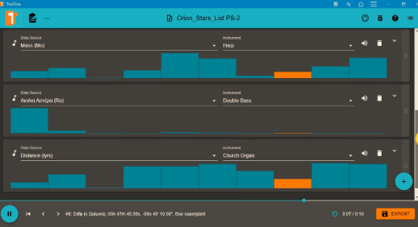( κάντε κλικ στην εικόνα για να παίξει το βίντεο)
Διάρκεια / Παραλλαγή (Αλλαγή ρυθμού):
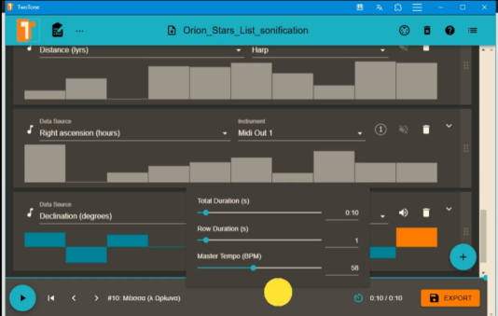( κάντε κλικ στην εικόνα για να παίξει το βίντεο)

Εξαγάγετε το αρχείο ήχου στον υπολογιστή σας χρησιμοποιώντας το κουμπί «ΕΞΑΓΩΓΗ»
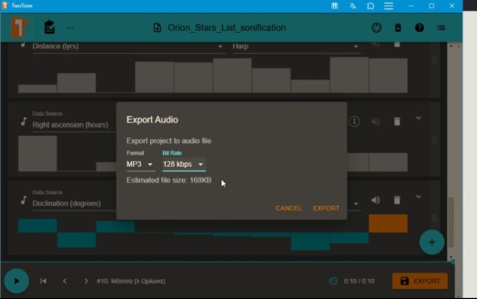( κάντε κλικ στην εικόνα για να παίξει το βίντεο)

Σχηματική Ηχοποίηση
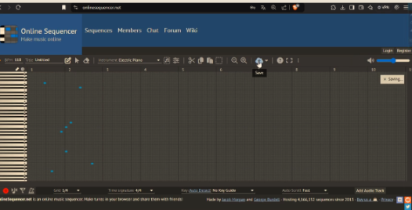( κάντε κλικ στην εικόνα για να παίξει το βίντεο)

ΑΠΟΤΕΛΕΣΜΑΤΑ ΤΗΣ ΦΑΣΗΣ "ΔΗΜΙΟΥΡΓΗΣΤΕ":

Μέχρι το τέλος της υλοποίησης, μπορείτε να προσθέσετε εδώ τα αποτελέσματα αυτής της φάσης, συμπεριλαμβανομένων φωτογραφιών, στιγμών έμπνευσης, αποσπασμάτων από μαθητές και
άλλα εμπλεκόμενα άτομα κ.λπ. Αυτό μπορεί να εμπνεύσει άλλους να σχεδιάσουν έργα εξίσου
εκπληκτικά με το δικό σας. Μπορείτε να συμπεριλάβετε εδώ και φωτογραφίε από τις δημιουργίες τους.

- ΔΙΑΔΩΣΤΕ

Στο τελικό στάδιο, οι μαθητές προετοιμάζονται να παρουσιάσουν τη δουλειά τους στο σχολείο και στην ευρύτερη κοινότητα. Όλοι μαζί προσδιορίζουν το κοινό τους – συμμαθητές, γονείς ή ακόμα και διαδικτυακούς επισκέπτες – και σχεδιάζουν τη μορφή της παρουσίασης: ζωντανή παράσταση, ψηφιακή έκθεση, σύντομο βίντεο ή διαδικτυακή γκαλερί.

Οι μαθητές δημιουργούν συνοδευτικό υλικό που εξηγεί πώς μετέτρεψαν τα αστρονομικά δεδομένα σε μουσική, αναδεικνύοντας τόσο την επιστήμη όσο και την τέχνη που κρύβεται πίσω από τη διαδικασία τους. Μπορούν να συμπεριλάβουν διαφάνειες, αφίσες ή κωδικούς QR που συνδέονται με τις συνθέσεις τους.

Μια συνεδρία αναστοχασμού ολοκληρώνει το έργο:

- Τι μάθαμε για τη σχέση μεταξύ ήχου και επιστήμης;
- Ποιες προκλήσεις αντιμετωπίσαμε και πώς τις ξεπεράσαμε;
- Πώς μπορούμε να βελτιώσουμε ή να επεκτείνουμε τη μετατροπή μας σε ήχο την επόμενη φορά;

Μοιραζόμενοι τα δημιουργικά τους αποτελέσματα στο https://soundscapes.nuclio.org/index.php/community/, οι μαθητές όχι μόνο χαίρονται για τα επιτεύγματά τους, αλλά και εμπνέουν άλλους να βιώσουν τον κόσμο μέσω του ήχου – αποδεικνύοντας ότι η μάθηση μπορεί πραγματικά να έχει αντίκτυπο.

ΑΠΟΤΕΛΕΣΜΑΤΑ ΤΗΣ ΦΑΣΗΣ "ΔΙΑΔΩΣΤΕ"

Μέχρι το τέλος της υλοποίησης, μπορείτε να προσθέσετε εδώ τα αποτελέσματα αυτής της φάσης, συμπεριλαμβανομένων φωτογραφιών, στιγμών έμπνευσης, αποσπασμάτων από μαθητές και
άλλα εμπλεκόμενα άτομα κ.λπ. Αυτό μπορεί να εμπνεύσει άλλους να σχεδιάσουν έργα εξίσου
εκπληκτικά με το δικό σας. Μπορείτε να συμπεριλάβετε εδώ φωτογαφίες των μαθητών σας που μοιράζονται τα αποτελέσματα και γράφουν τις τελικές τους σκέψεις.

